ELECCIONES A JUNTA DE GOBIERNO 2023
Cargos a los que se opta:
- Decano/a
- Vicedecano/a
- Secretario/a
- Tesorero/a
- Vocal de Ciencias
- Vocal de Letras
- Vocal de Docentes
- Vocal de Arqueología
- Vocal de Intérpretes de Patrimonio
- Vocal de Relaciones Institucionales

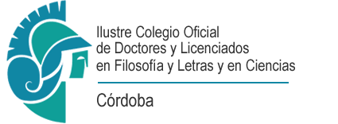

D./Dª. _________________________________________________________________
DNI ___________________
Presenta su candidatura al cargo de _________________________________________
Córdoba a ___ de febrero de 2023

Firma:

Enviar por correo electrónico cdlcordoba@cdlcordoba.org hasta el 23 de febrero de 2023

